Základná škola Starohorská 8, Dulovce

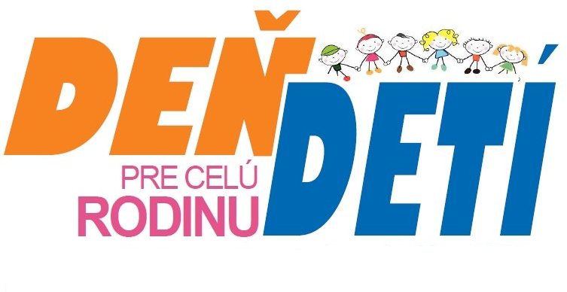

Pozýva všetky deti a rodičov na športovo –zábavné podujatie
pri príležitosti MDD, Dňa otcov
a rodiny

9.júna 2018 na futbalovom ihrisku o 10:00
Čakajú na Vás rôzne športové disciplíny, ktoré zvládnu malí či veľkí. Príďte si užiť deň plný zábavy

Pre všetkých zaregistrovaných účastníkov bude prichystané občerstvenie, odmeny a medaile pre víťazov a samozrejme nemôže chýbať aj prekvapenie ( skákací hrad, dočasné tetovanie, maľovanie na tvár , ...)
Registrácia prebieha u triednych učiteľov! POZOR: Súťaž o najlepšiu maškrtu

Štartovné na žiaka 2€

